ПРОГРАММА  Севастополь-Керчь-Новороссийск-Волгоград-Тула-Москва | 

4 мая 2025 года,

(воскресенье)

9.00 | - | 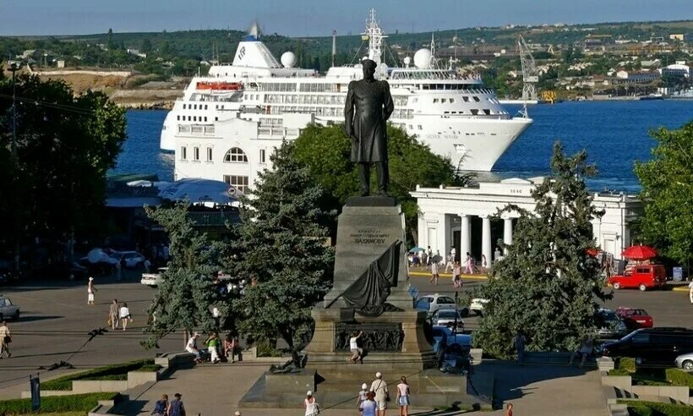  Точка 1  Сбор, Севастополь,  площадь Нахимова  https://yandex.ru/maps/-/CHeuB-Kx  44.616751, 33.525594
10.00 | - | Торжественное мероприятие мемориал «Вечный огонь»  - митинг  - возложение венков
10.30 | - | Выезд в г. Керчь
14.00 - 15.30 | - | 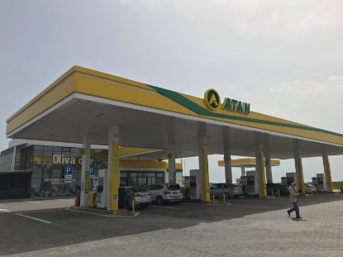  Точка 2  Техническая остановка,  заправка Атан  Присоединение колонны от г. Керчь  290 км в пути 3 часа 30 минут  https://yandex.ru/maps/-/CHeyJM~S  45.316666, 36.337392
16.00-17.00 | - | 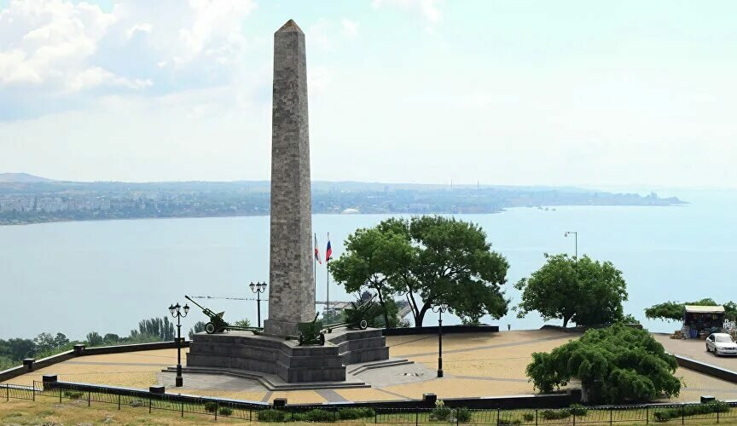  Точка 3  Торжественное мероприятие  в г. Керчь,  Обелиск Славы  - митинг  - возложение
17.30-  18.30 |  | 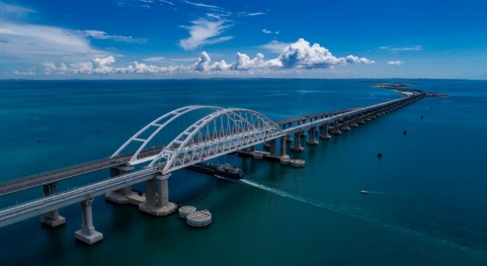  Точка 4  Крымский мост  45 км
20.30-21.00 | - | 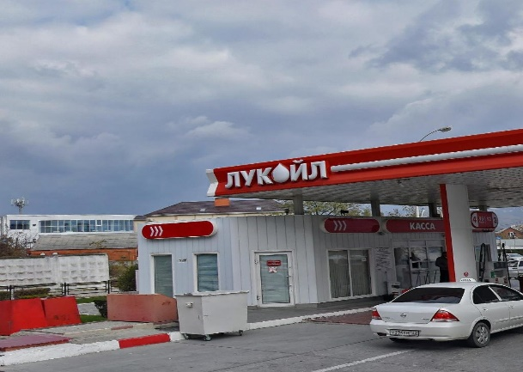  Точка 5  Техническая остановка.  Лукойл  г. Новороссийск  180 км в пути 2 часа 30 минут  https://yandex.ru/maps/-/CHe5EN6F  44.743998, 37.725703
21.20 | - | 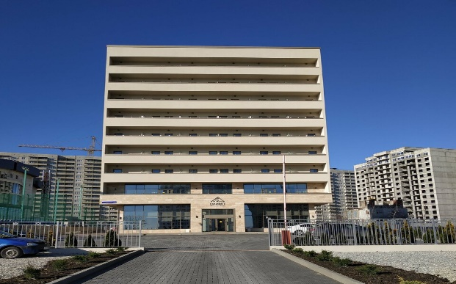  Точка 6  Размещение в гостинице «Олимп»  В пути 460 км., 10 часов  https://yandex.ru/maps/-/CHe3UKz3  44.673336, 37.779030

5 мая 2025 года,

(понедельник)

9.00 | - | 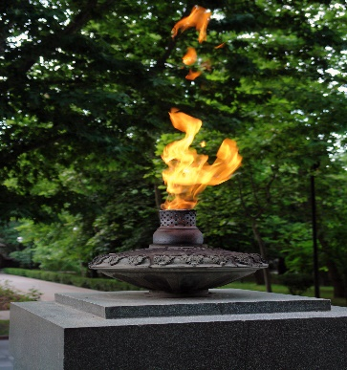  Точка 7  Сбор , Площадь Героев  https://yandex.ru/maps/-/CHeyvG~Z  44.720023, 37.776139
10.00-11.00 | - | Торжественное мероприятие в г. Новороссийск  • митинг  • возложение
11.00 | - | Выезд в г. Волгоград
15.00  -  15.30 | - | 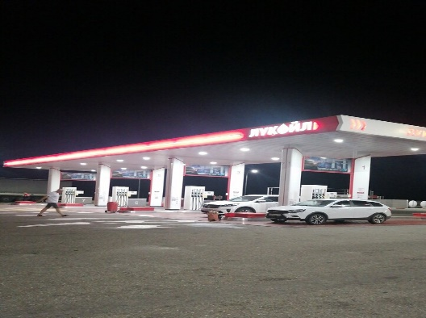  Точка 8  Техническая остановка  Лукойл  320 км в пути 4 часа  https://yandex.ru/maps/-/CHey7UJR  46.292674, 39.822484
20.00-20.30 | - | 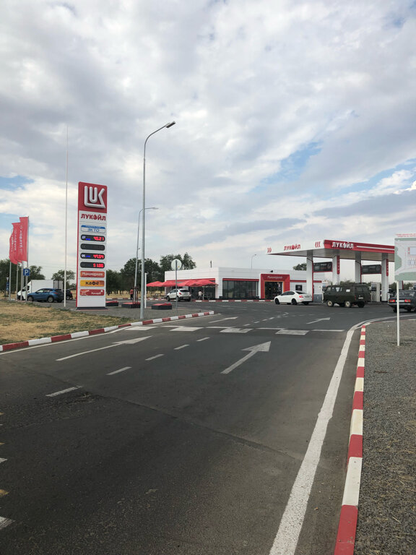  Точка 9  Техническая отановка,  Лукойл  350 км в пути 4 часа 30 мин  https://yandex.ru/maps/-/CHe54TkJ  47.633311, 43.119605
00.00 |  | 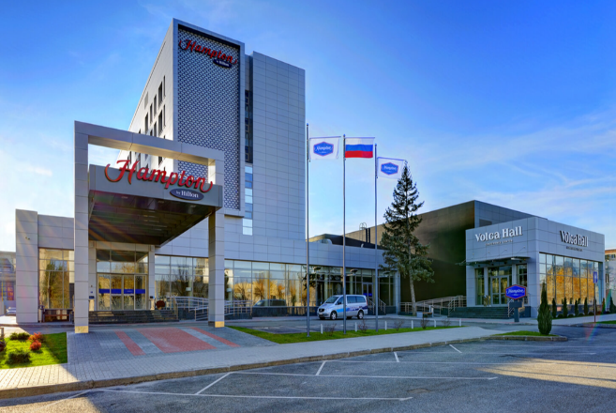  Точка 10  В пути 880 км., 13 часов  Размещение в гостинице  «Hampton by Hilton»  https://yandex.ru/maps/-/CHe3q43P  48.699137, 44.495501

6 мая 2025 года,

(вторник)
9.00 | - | Присоединене машин из Волгограда  на Площади поколений  https://yandex.ru/maps/-/CHe5u0lz  48.739592, 44.546790
10.00-11.30 | - | 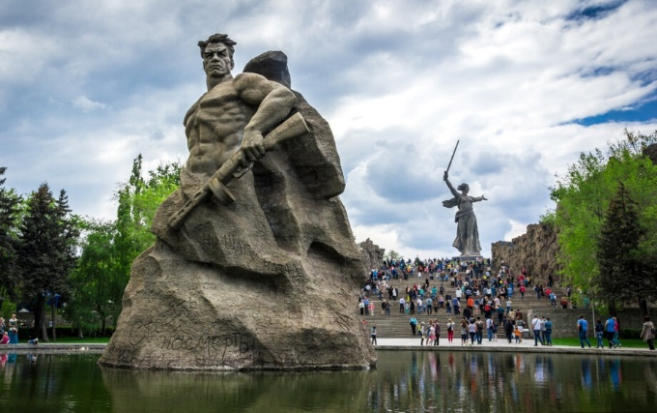  Точка 11  Торжественное мероприятие  в г. Волгоград, Мамаев Курган  • митинг  • возложение
11.30 |  | Выезд в г. Тулу
15.00-16.00 | - | 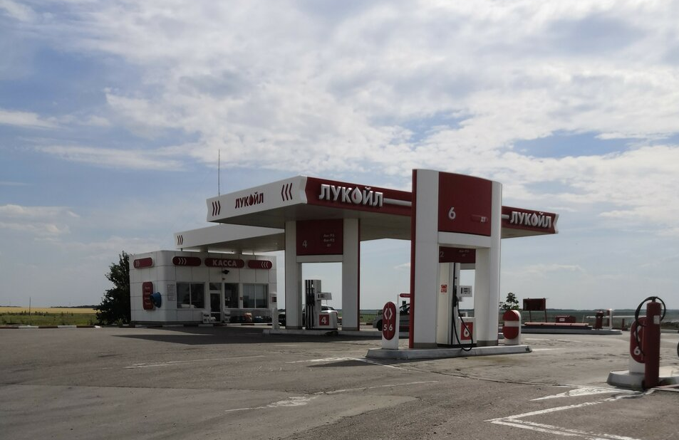  Точка 12  Техническая остановка,  Лукойл  270 км в пути 3 часа 20 мин  https://yandex.ru/maps/-/CHe5rI0O  50.671929, 42.550033
20.00-21.00 | - | 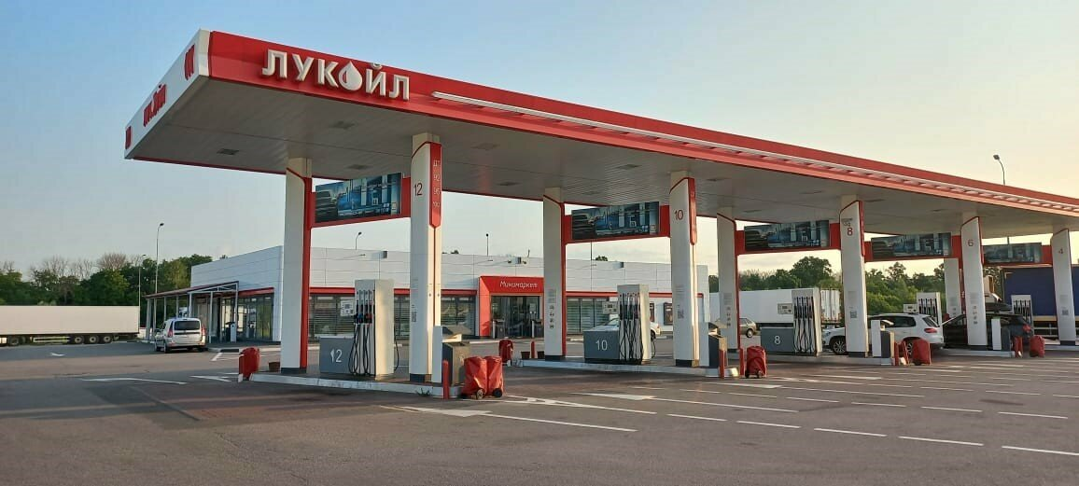  Точка 13  Техническая остановка  Лукойл  320 км в пути 4 часа  https://yandex.ru/maps/-/CHeBABLm  51.825870, 39.249982
1.00-2.00 | - | 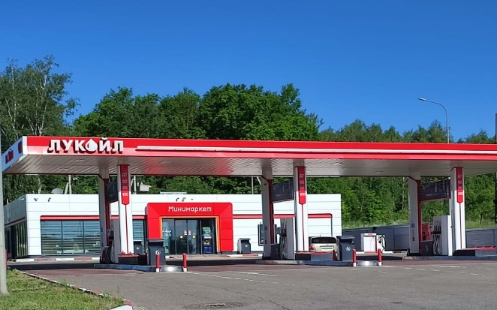  Точка 14  Техническая остановка,  Лукойл  320 в пути 4 часа 00 минут  https://yandex.ru/maps/-/CHeBEYKi  54.119644, 37.706555
2.30 | - | 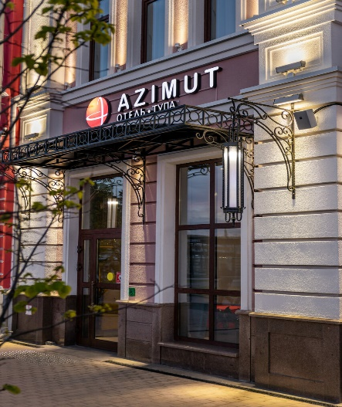  Точка 15  В пути 900 км. , 17 часов 30 минут  Размещение в гостинице  Азимут отель  https://yandex.ru/maps/-/CHe35F0x  54.199541, 37.614572

7 мая 2025 года,
(среда)
10.30 | - | Выезд из гостиницы
12.00-13.00 | - | 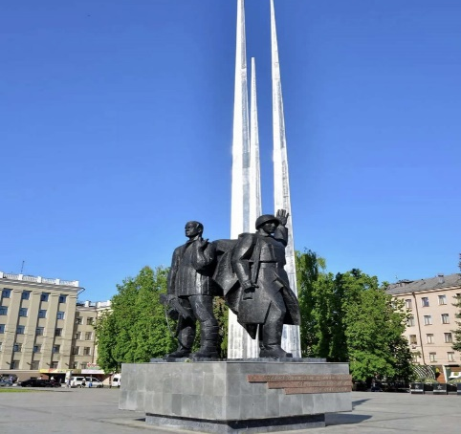  Точка 16  Торжественное мероприятие,  памятник Три штыка  • Церемония возложения  • Памятная акция  https://yandex.ru/maps/-/CHeOVXNq  54.164715, 37.586190
15.30-16.30 | - | 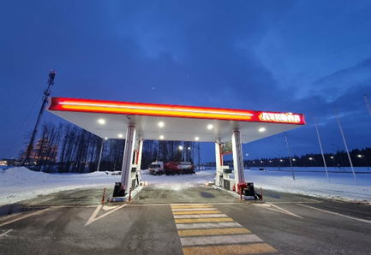  Точка 17  Техническая остановка  Лукойл  220 км в пути 2 часа 30 мин  https://yandex.ru/maps/-/CHeBYKlZ  55.582325, 36.827350
17.00 | - | 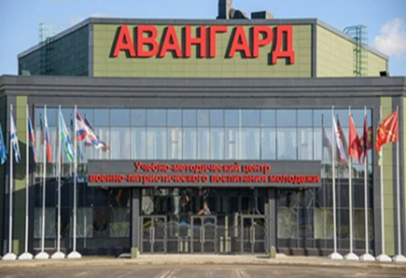  Точка 18  в пути 216 км., 5 часов 30 минут  Учебно-методический центр  военно-патриотического воспитания  молодёжи Авангард  https://yandex.ru/maps/-/CHe5vLyV  55.564949, 36.792479
8 мая 2025 года,
(четверг)
10.00 | - | Выезд в Москву
11.00 | - | Точка 19  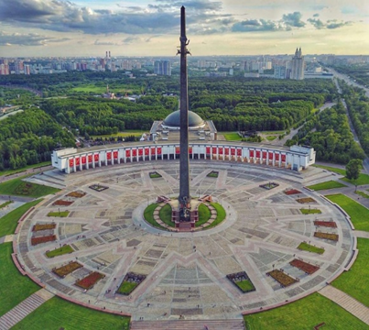  Финиш  Поклонная гора  https://yandex.ru/maps/-/CHe5vT-q  55.731150, 37.505983
12.00 | - | Торжественное мероприятие  - Церемония возложения  - Памятная акция  - Телемост

